**第七小组项目进展报告**

（时间：10月21日~10月27日）

**一、组员构成：**

PM：华工_夏寅皓

组员：

华工_刘鑫昊 策划

中大_袁子豪 策划

华工_何嘉权 策划

中大_陈浩强 开发

中大_谭俊朗 开发

中大_庄博伟 开发

华工_邓维尔 美术

**二、项目整体计划和进展： （红字为较上周新增部分）**

**整体计划：**

使用Unity做一款基于pc平台的游戏。

**游戏背景：**本周输出了四个故事方案，本周六进行讨论决定最终结果。

**游戏类型：**横板2D的联网双人策略对战（前期使用单机模式，后期进行网络部分开发）

**游戏简介：**游戏场景为左右两个半场，各种方块组成地图的地形。双方角色分别位于自己半场。通过拾取、投掷地图上的方块，伤害对方的基地。同时你也必须通过身体阻挡或是搭建方块防御工事来抵挡对方的攻击。优先将对方基地血量耗尽的一方获得胜利。

**人物操作：**拾取方块、投掷方块、放置方块、移动、跳跃。

**核心玩法：**通过地形及自由度相对较高的改造地形能力来获取战斗的胜利。

简单的示意图如下：

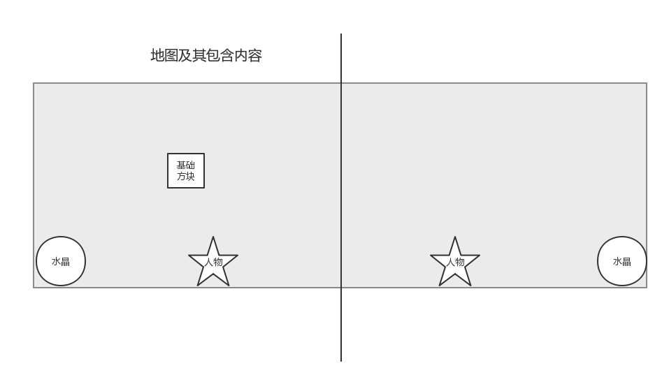

游戏系统结构示意图：

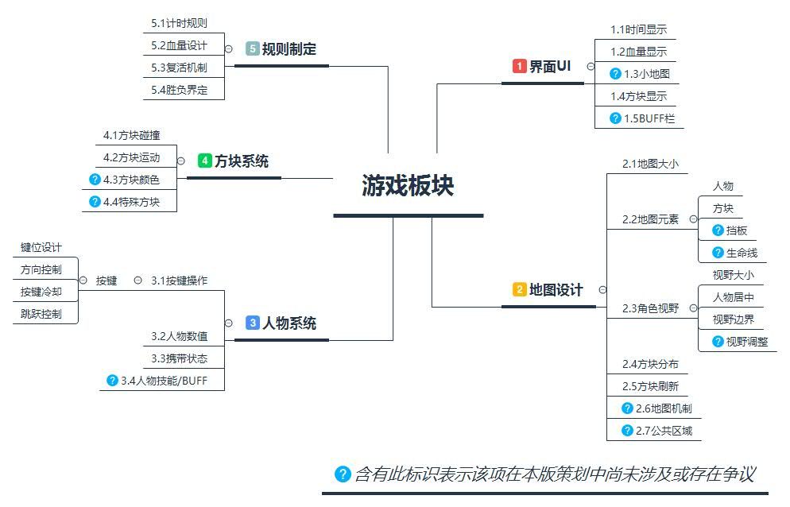

1. **该阶段项目进展：**

**目前处于第一版的讨论及制作阶段。**

**策划目前已经输出了三份文档，经过本周的讨论可以完成第一版本的整体策划；（文档输出地址：**https://github.com/Shell777/miniGame/tree/master/Document/%E7%AD%96%E5%88%92%E6%A1%88%E5%88%9D%E7%A8%BF**）**

**程序方面仍处于初级开发阶段；**

**美术未见明显进展。**

上周最后要求三位策划对第一个版本内容做一份详细的策划；

目前在基本设定上存在一些分歧（例如：制作3d还是2d），故决定三位程序分别输出一款demo。

美术方面上周新增故事背景设定任务。

**该阶段各组员输出：**

|  |  |
| --- | --- |
| **姓名** | **该阶段输出** |
| 夏寅皓 | 整合三位策划的第一版本策划案，列出了一下会议讨论内容；与美术对故事背景进行了探讨并输出了一个背景故事方案； |
| 刘鑫昊 | 输出了一份详细的策划案 |
| 袁子豪 | 输出了一份详细的策划案 |
| 何嘉权 | 输出了一份详细的策划案 |
| 庄博伟 | 针对游戏场景界面需要的开发进行了基本构想，并实现了一部分 |
| 陈浩强 | 针对基本的人物动作功能制作了一款demo；参与了3Ddemo的开发。 |
| 谭俊朗 | 输出了一个3Ddemo |
| 邓维尔 | 输出了三个故事背景。 |

**四、下阶段项目计划：**

暂未确定下阶段详细计划及分工

**下阶段各组员分工：**

|  |  |
| --- | --- |
| **姓名** | **下阶段任务** |
|  |  |
|  |  |
|  |  |
|  |  |
|  |  |
|  |  |
|  |  |
|  |  |